## 附件五：交通安排

**上海交通大学闵行校区学术活动中心（上海市闵行区东川路800号）**

1. **乘飞机**
   1. **上海浦东国际机场**

* 浦东国际机场乘坐地铁2号线（广兰路站同一站需换乘另一辆2号线）——人民广场站下车，换乘地铁1号线——莘庄站下车，换乘地铁5号线——东川路站下车，步行至东川路公交站，乘坐江川7路公交车——交大闵行校区（校园内）。全程约2小时30分钟，70公里左右。
* 出租车：打表计程约需200元左右。

|  |
| --- |
|  |

* 1. **上海虹桥机场**
* 路线一（公交少换乘）：2号航站楼步行至虹桥枢纽东交通中心站——乘坐虹桥枢纽4路公交车——东川路永平路站下车，步行至交大闵行校区。全程约2小时30分钟，30公里左右。

|  |
| --- |
|  |

* 路线二（地铁）：2号航站楼乘坐地铁2号线——中山公园站下车，换乘地铁4号线——上海体育馆站下车，换乘地铁1号线——莘庄站下车，换乘地铁5号线——东川路站下车，步行至东川路公交站，乘坐江川7路公交车——交大闵行校区（校园内）。全程约2小时，35公里左右。

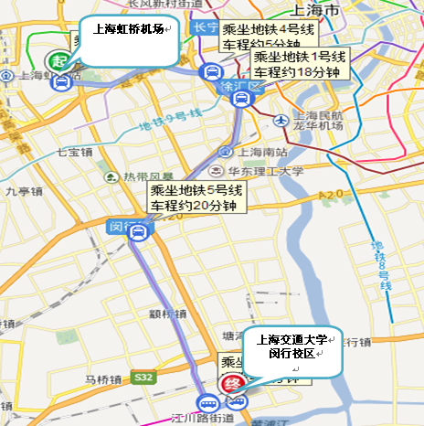

* 出租车：打表计程约需90元左右。

1. **乘火车**
   1. **上海火车站**

* 乘坐地铁1号线——莘庄站下车，换乘地铁5号线——东川路站下车，步行至东川路公交站，乘坐江川7路公交车——交大闵行校区（校园内）。全程约1个半小时，35公里左右。
* 出租车：打表计程约需120元左右。

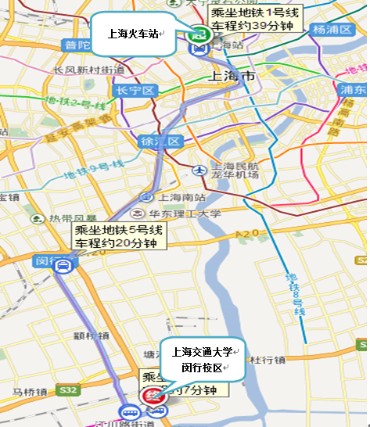

* 1. **虹桥火车站**
* 路线一（公交少换乘）：步行至虹桥枢纽东交通中心站，乘坐虹桥枢纽4路公交车——东川路永平路站下车，步行至交大闵行校区。全程约2个小时，30公里左右。

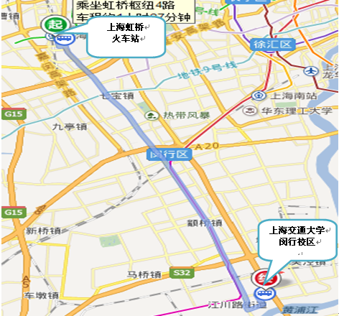

* 路线二（地铁）：乘坐地铁2号线——中山公园站下车，换乘地铁4号线——上海体育馆站下车，换乘地铁1号线——莘庄站下车，换成地铁5号线——东川路站下车，步行至东川路公交站，乘坐江川7路公交车——交大闵行校区（校园内）。全程约2小时，35公里左右。

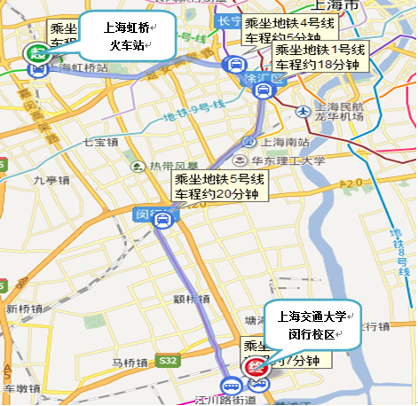

* 出租车：打表计程约需100元左右。
  1. **上海南站**
* 乘坐地铁1号线——莘庄站下车，换乘地铁5号线——东川路站下车，步行至东川路公交站，乘坐江川7路公交车——交大闵行校区（校园内）。全程约1小时，20公里。
* 出租车：打表计程约需80元左右。

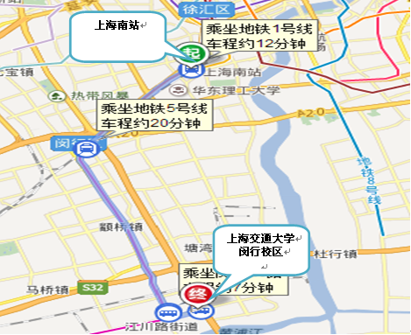

**上海曼哈顿酒店集团（闵行店）上海市闵行区鹤庆路900号5-6号楼**

1. **乘飞机**
   1. **上海浦东国际机场**

* 浦东国际机场乘坐地铁2号线（广兰路站同一站需换乘另一辆2号线）——人民广场站下车，换乘地铁1号线——莘庄站下车，换乘地铁5号线——金平路站下车——步行1.6公里至曼哈顿酒店。全程约3小时，75公里左右。
* 出租车：打表计程约需190元左右。

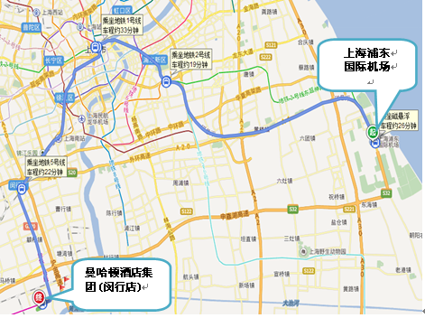

* 1. **上海虹桥机场**
* 2号航站楼乘坐地铁2号线——中山公园站下车，换乘地铁4号线——上海体育馆站下车，换乘地铁1号线——莘庄站下车，换乘地铁5号线——金平路站下车——步行1.6公里至曼哈顿酒店。全程约2小时，35公里左右。
* 出租车：打表计程约需90元左右。

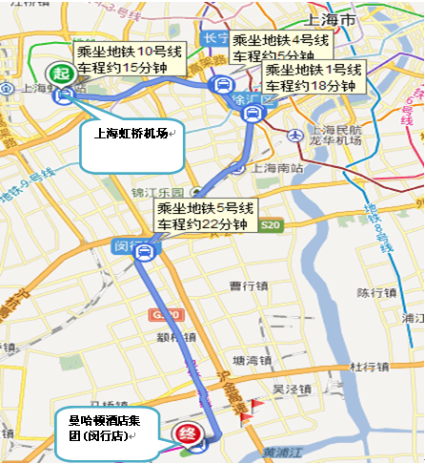

1. **乘火车**
   1. **上海火车站**

* 乘坐地铁1号线——莘庄站下车，换乘地铁5号线——金平路站下车——步行1.6公里至曼哈顿酒店。全程约1小时30分钟，40公里左右。
* 出租车：打表计程约需130元左右。

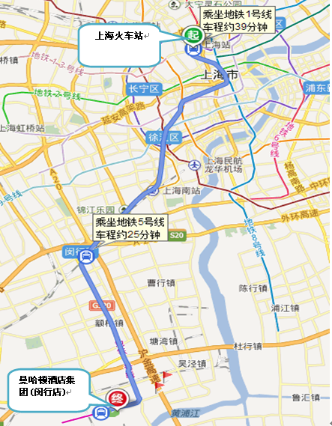

* 1. **上海虹桥火车站**
* 乘坐地铁2号线——中山公园站下车，换乘地铁4号线——上海体育馆站下车，换乘地铁1号线——莘庄站下车，换乘地铁5号线——金平路站下车——步行1.6公里至曼哈顿酒店。全程约2小时，40公里左右。
* 出租车：打表计程约需90元左右。

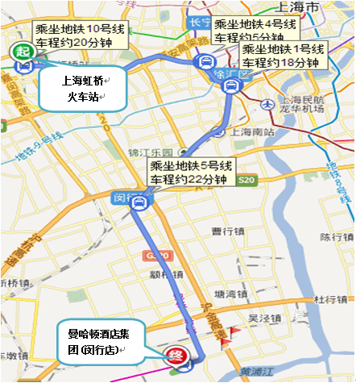

* 1. **上海南站**
* 乘坐地铁1号线——莘庄站下车，换乘地铁5号线——金平路站下车——步行1.6公里至曼哈顿酒店。全程约1小时，25公里左右。
* 出租车：打表计程约需90元左右。

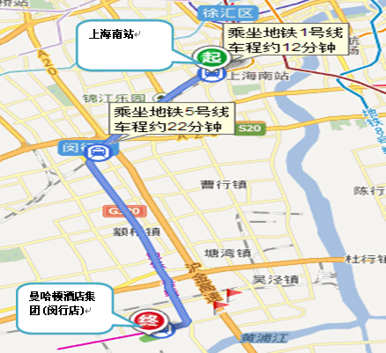

**上海海舟大酒店（上海闵行区吴泾镇虹梅南路5688号）**

1. **乘飞机**
   1. **上海浦东国际机场**

* 乘坐地铁2号线——龙阳路站下车，换乘地铁7号线——耀华路站下车，换乘地铁8号线——江月路站下车，换乘闵行11路公交车——虹梅南路剑川路站下车——步行170米至上海海舟大酒店。全程约2小时30分钟，70公里左右。
* 出租车：打表计程约需160元左右。

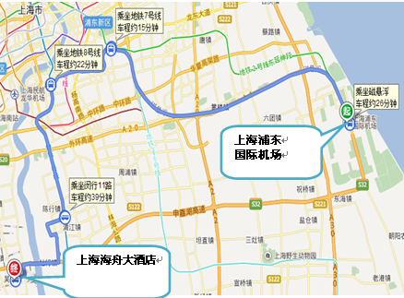

* 1. **上海虹桥机场**
* 乘坐地铁2号线——中山公园站下车，换乘地铁3号线——龙漕路站下车，换乘958路公交车——虹梅南路剑川路站下车——步行80米至上海海舟大酒店。全程约2小时，30公里左右。
* 出租车：打表计程约需90元左右。

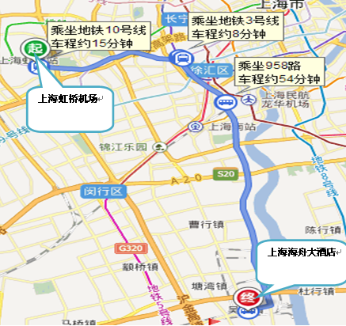

1. **乘火车**
   1. **上海火车站**

* 乘坐地铁3号线——龙漕路站下车，换乘958路公交车——虹梅南路剑川路站下车，步行80米至上海海舟大酒店。全程约1小时30分钟，30公里左右。
* 出租车：打表计程约需110元左右。

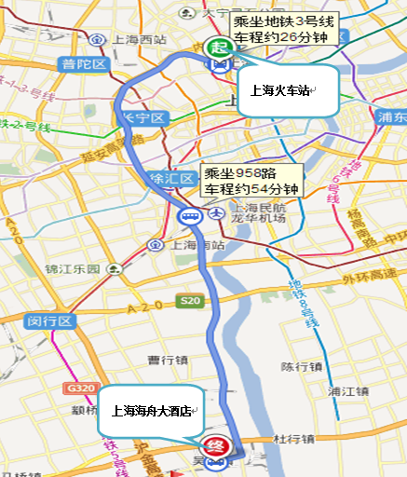

* 1. **上海虹桥火车站**
* 乘坐地铁2号线——中山公园站下车，换乘地铁3号线——龙漕路站下车，换乘958路公交车——虹梅南路剑川路站下车——步行80米至上海海舟大酒店。全程约2小时，30公里左右。
* 出租车：打表计程约需110元左右。

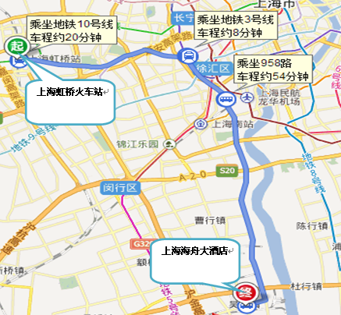

* 1. **上海南站**
* 步行至沪闵路柳州路公交车站，乘坐729路公交车——虹梅南路剑川路站下车——步行160米至上海海舟大酒店。全程约1小时10分钟，20公里左右。
* 出租车：打表计程约需80元左右。

